106年基本設施補助計畫成果
標案名稱—金門高中停車場整建工程
說明
- 開工日期:106年4月15日。完工日期:106年9月17日。
- 經費：新台幣750萬元。
效益
(1)增加金城市區136格汽車停車位。
(2)減少違停現象，維持道路安全及順暢。
成果照片
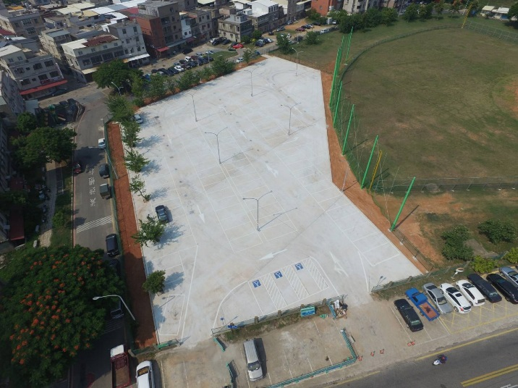 | 